应无所住而生其心。须菩提，譬如有人，身如须弥山王，於意云何，是身为大不？须菩提言，甚大，世尊。何以故，佛说非身，是名大身。
应无所住而生其心
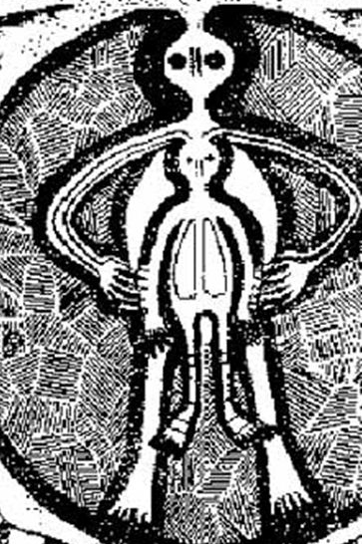
你的哪个心一但冲出了百汇 就是无所住了
譬如有人，身如须弥山王，
人身里面的哪个人一但冲出了百汇，想多大就多大，身如须弥山又如何呢？
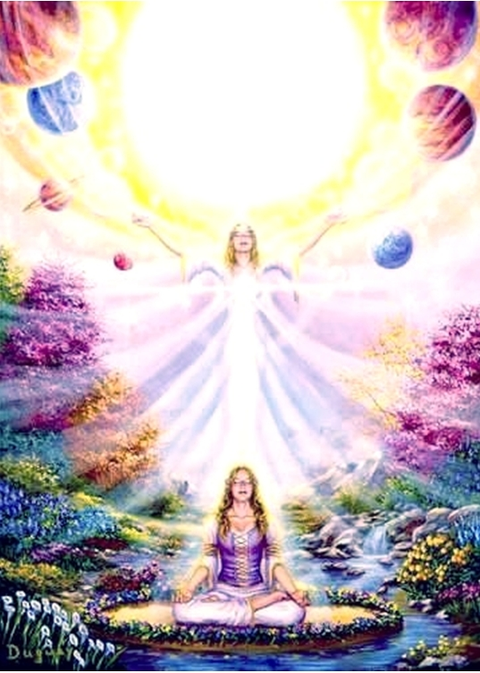
是名大身。
冲出了我这个壳的哪个身体 ，想多大就多大，是不是大身呀。
此人无我相、人相、众生相、寿者相。
身体内的哪个真我一但冲出身体去了，就是无形的，想是什么就是什么。比如想是房顶就是房顶，想是大气层就是大气层，想是银河系就是银河系，想是什么就是什么，加上力顶就够了。
所以哪还有：人相.众全相.寿着相呀
所以者何。我相即是非相，人相众生相寿者相，即是非相
何以故。离一切诸相，则名诸佛
.
离一切诸相，则名诸佛
离一切诸相，则名诸佛
离一切诸相，则名诸佛
须菩提，譬如人身长大。须菩提言，世尊，如来说人身长大，则为非大身，是名大身
如来者，无所从来，亦无所去，故名如来。
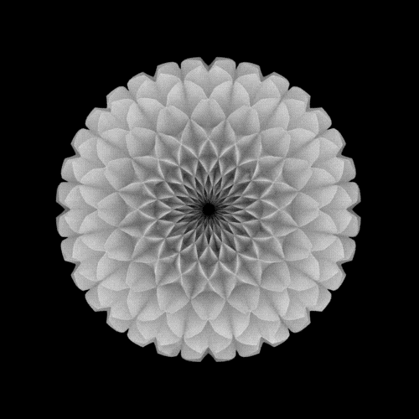
来去都是自己
如=女+口
两人一口 14:29:57
.
若世界实有者，则是一合相。如来说一合相，即非一合相，是名一合相。须菩提，一合相者，则是不可说，但凡夫之人贪著其事。
一合相 融化 融合 无我 空也
我者 一般的人认为的这个身体也
如果出了这个身体就是无形的了
与宇宙想融相通了
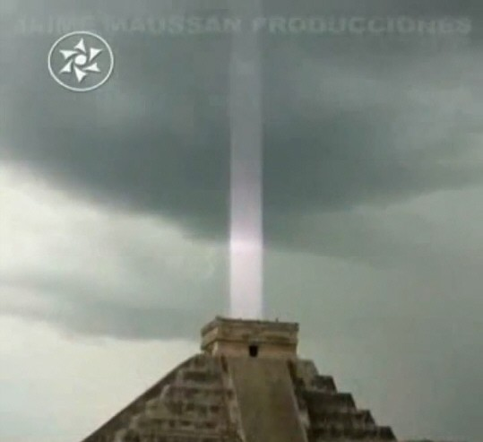
一切有为法 如梦幻泡影 如露亦如电 应作如是观
一切有为法 如梦幻泡影
当真我冲出身体后，无形无影的 ，就像梦一样 ，冲破一层天就像破了个泡泡一样的，一层一层的破哪层天就像是在破泡泡一样。
如露亦如电 应作如是观
当破一层天又破一层天的时候 就像露水一样的快，就像闪电一样，一闪就冲出去了哪层天了。
应作如是观
如是的意思是：当时 当时就哪么过去了。
一闪而过一闪而过的意思。
哪层天一闪而过 又一层天一闪而过。

